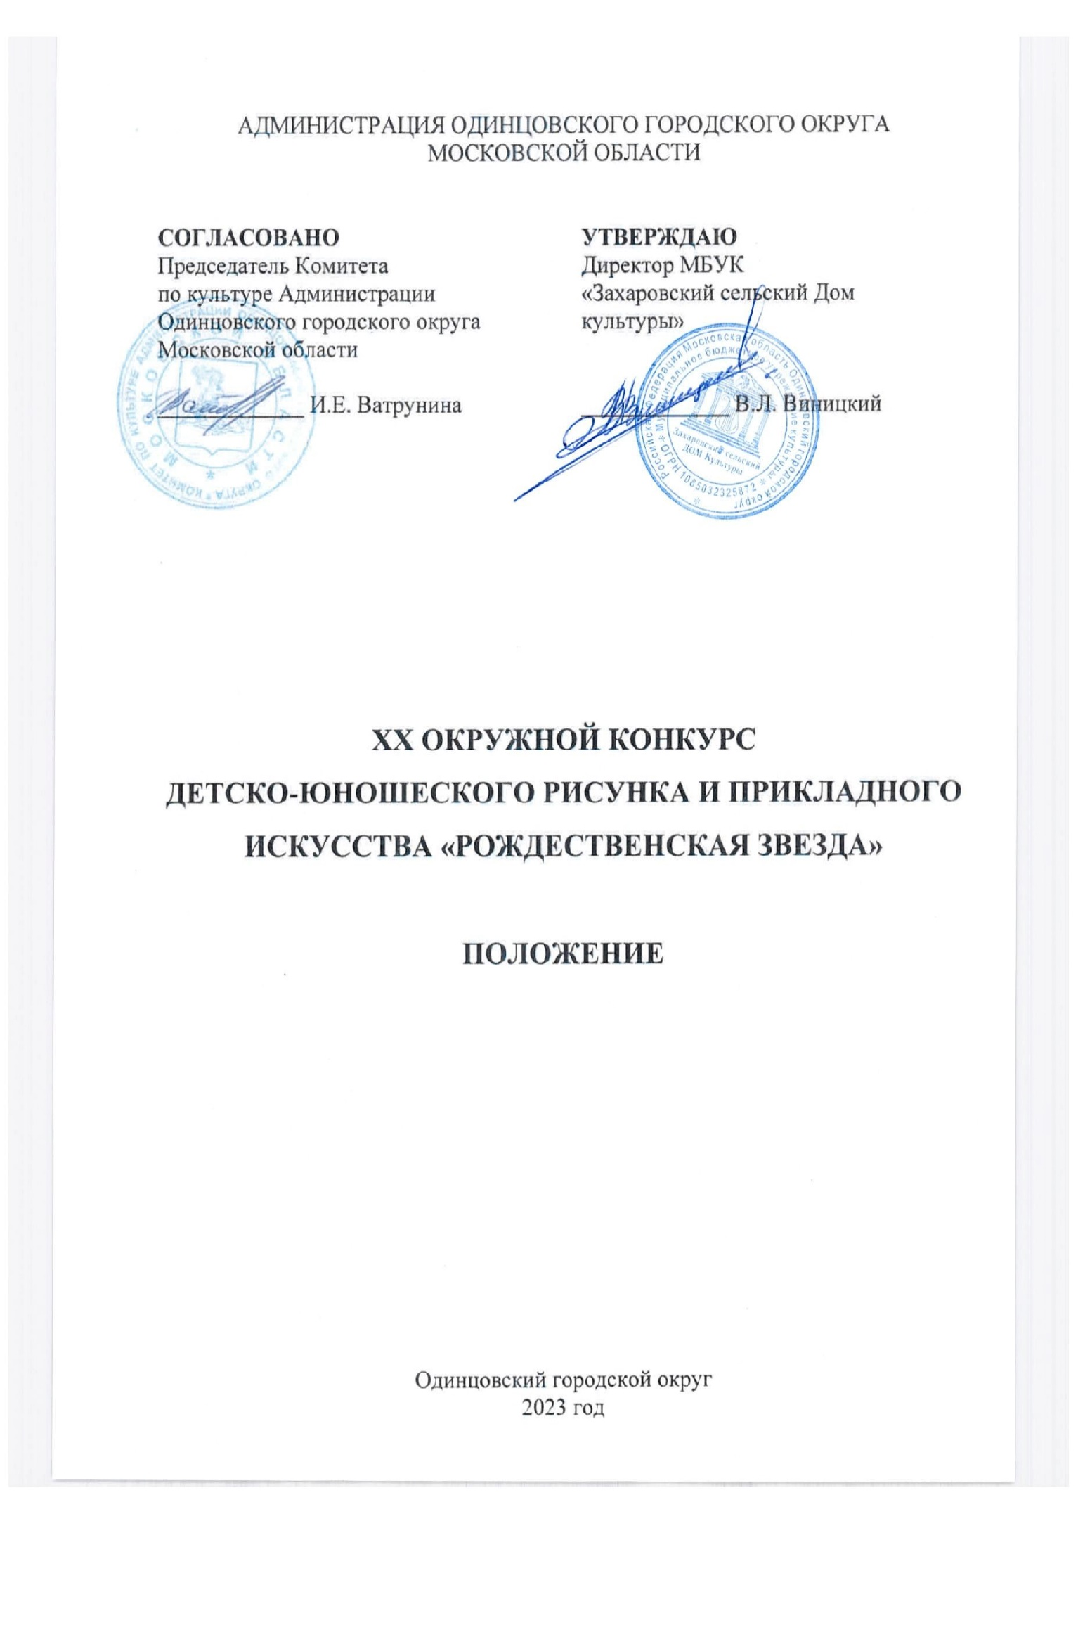
- ТРАДИЦИИ и история конкурса
Традиционно, Конкурс детско-юношеского рисунка и прикладного искусства «Рождественская звезда» (далее – Конкурс) проводится с 2003 года. Идейными вдохновителями являются: Виницкий Владимир Львович, директор Муниципального бюджетного учреждения культуры «Захаровский сельский Дом культуры» (далее – МБУК «Захаровский сельский Дом культуры») и священник Савченко Леонид. Ежегодно в январе открывается выставка детского и юношеского творчества «Рождественская звезда», а на сцене проходит церемония награждения победителей и призеров этой выставки. В завершении церемонии – традиционное чаепитие у рождественской елки.
В 2022 году Конкурсу присвоен статус – Окружной.

- Цели и задачи конкурса
- Развитие детско-юношеского художественного творчества, отражающего историю, идеалы и традиции православия и русской православной художественной культуры, художественного потенциала юных художников.
- Формирование духовно-нравственных качеств личности школьника на основе знакомства с важнейшими положениями христианской этики.

- Учредители конкурса
МБУК «Захаровский сельский Дом культуры» при поддержке Комитета по культуре Администрации Одинцовского городского округа.
По решению Учредителя Конкурса мероприятие может проводиться в дистанционном или онлайн формате.

- ОРГАНИЗАТОРЫ КОНКУРСА
- МБУК «Захаровский сельский Дом культуры».
- Центр детского творчества «Пушкинская школа» (по согласованию).

- ОРГКОМИТЕТ КОНКУРСА
- ПРЕДСЕДАТЕЛЬ - Виницкая О.В., директор МБУ ДО ЦДТ «Пушкинская школа» (по согласованию).
- ЧЛЕНЫ ОРГКОМИТЕТА:
Позднякова О.В., начальник отдела координации деятельности дошкольных образовательных учреждений Управления образования Администрации Одинцовского городского округа (по согласованию);
Виницкий В.Л., директор МБУК «Захаровский сельский Дом культуры»;
Комина Т.Н., заместитель директора МБУ ДО ЦДТ «Пушкинская школа» (по согласованию).
- ОТВЕТСТВЕННЫЙ СЕКРЕТАРЬ - Маслова Т.А., методист МБУК «Захаровский сельский Дом культуры».

- ДАТА И МЕСТО ПРОВЕДЕНИЯ
Конкурс проводится 21 января 2023 года.
Место проведения: Московская область, Одинцовский район, п. Летний отдых, ул. Зеленая, д.9а, МБУК «Захаровский сельский Дом культуры», МБУ ДО ЦДТ «Пушкинская школа».
Проезд: электропоезд до станции Захарово, далее пешком (5-7 мин.) до п. Летний отдых, МБУК «Захаровский сельский Дом культуры», МБУ ДО ЦДТ «Пушкинская школа»;
или от станции Голицыно авт. № 22 до ост. «Летний отдых»;
или от станции Голицыно авт. № 65 до конечной ост. «Торговый центр».
Проведение конкурса/фестиваля осуществляется в соответствии с требованиями санитарно-эпидемиологической обстановки, стандарта организации работы в организациях сферы культуры, осуществляющих свою деятельность на территории Московской области, в целях недопущения распространения инфекционных заболеваний.

- УСЛОВИЯ УЧАСТИЯ В КОНКУРСЕ
К участию в Конкурсе приглашаются дети и подростки образовательных учреждений всех типов, воспитанники художественных и декоративно-прикладных объединений учреждений образования и культуры Одинцовского городского округа.
Номинации Конкурса:
- изобразительное искусство;
- прикладное творчество.
Основные требования:
Конкурс имеет тематическую направленность, посвященную празднику Святого Рождества Христова:
- Евангельские сюжеты: «Святое семейство», «Явление Ангелов пастухам», «Путешествие и поклонение волхвов», «Вифлеемская звезда», и др.
- Сюжеты, отражающие историю, идеалы и традиции православия и русской православной художественной культуры: «Православный христианский праздник – Рождество Христово», «Православные рождественские обычаи и обряды», «Рождественские сказки», «Рождество в произведениях русских и зарубежных писателей», «Рождественский пейзаж», «Рождественский зимний храм», «Рождественская служба».
Рисунки художественного творчества оформляются:
- белое паспарту (для рамок: 43,5х31 см., 43,5х61 см., 50х60 см., 50х70 см.);
- с этикеткой в правом нижнем углу (указать Ф.И. автора, возраст, название работы, название учреждения, Ф.И.О. педагога);
- работы других размеров оформляются самостоятельно;
- произведения декоративно-прикладного творчества оформляются в произвольной форме;
- все привезенные работы с оборотной стороны должны быть подписаны;
- принимаются не более 10 работ от учреждения (одна работа от автора).
Оргкомитет оставляет за собой право отклонить конкурсные работы в случае:
- рисунки художественного творчества, созданные при помощи копировальной бумаги;
- произведения декоративно-прикладного творчества, созданные при помощи конструктора или готовых предметов (сувениры, игрушки из киндер-сюрприза и т.п.);
- конкурсные работы, не соответствующие тематике данного конкурса.
Запрещено повторное участие конкурсных работ, участвующих ранее в конкурсах, проводимых ЦДТ.
Демонтаж экспозиций и выдача работ осуществляется с 03 по 15 апреля 2023 года, творческие работы хранятся в архиве не более двух месяцев со дня проведения конкурса, далее утилизируются.

- ПОРЯДОК И ПРОГРАММА ПРОВЕДЕНИЯ КОНКУРСА
- Этапы:
- Прием заявок и конкурсных работ.
- Оценка конкурсных работ жюри.
- Торжественное награждение победителей и призеров.

- Возрастные группы:
- младшая группа от 4 до 7 лет;
- средняя группа от 8 до 12 лет;
- старшая группа от 13 до 21 года.

- программные требования:
Все работы должны соответствовать тематике конкурса.

- Жюри конкурса
Для работы в жюри Конкурса приглашаются высокопрофессиональные специалисты в профильной сфере деятельности, заслуженные деятели культуры и искусства.
Жюри Конкурса имеет право:
- присуждать не все призовые места;
- присуждать специальные призы;
- решение жюри окончательно и пересмотру не подлежит.

- Критерии оценки
- соответствие тематике;
- авторское исполнение;
- глубина отражения выбранной темы;
- художественно-эстетическая культура;
- качество исполнения и оформления работы.

- Награждение победителей
- Победители и призеры Конкурса (I, II, III степени, а также ГРАН-ПРИ Главы Одинцовского городского округа) в каждой номинации и возрастной группе награждаются грамотами. Члены оргкомитета и почетные гости конкурса имеют возможность учреждать собственные специальные призы для участников.
- Лучшие работы будут экспонированы в галерее «Захаровский вернисаж» МБУК «Захаровский Дом культуры».
- Программа награждения включает праздничный концерт и традиционное чаепитие.

- Финансовые условия
Конкурс проводится на безвозмездной основе.

- Порядок подачи заявки
  - Предварительно заявку (приложение №1) и согласие для обработки персональных данных (приложение № 2,3) для участия в Конкурсе предоставляются на (НОВЫЙ) электронный адрес: pushkinskaya.konkurs@yandex.ru
  - Конкурсные работы с заявками принимаются с 05 по 19 декабря 2022 года по адресу: Одинцовский район, п. Летний отдых, ул. Зеленая, д.9а, МБУК «Захаровский сельский Дом культуры», МБУ ДО ЦДТ «Пушкинская школа».
Ответственная – заместитель директора по ОМР Комина Татьяна Николаевна.
  - Конкурсные работы с заявками для обучающихся Воскресных школ принимаются с 05 по 19 декабря 2022 года в Одинцовском православном приходском Центре при Гребневском храме г. Одинцово.
Ответственная – Есипова Юлия Александровна (8-905-719-21-76).
  - Работы и заявки конкурсантов на участие в Конкурсе, поступившие позже обозначенного срока, не принимаются.

- КОНТАКТЫ
Контактные телефоны: МБУК «Захаровский сельский Дом культуры»:
8 (498) 694-01-90, МБУ ДО ЦДТ «Пушкинская школа»: 8(495)592-24-64.
Электронный адрес: pushkinskaya.konkurs@yandex.ru
Сайт учреждений: https://zaharovskiydk.ru, http://pushkin.odinedu.ru
Почтовый адрес: Одинцовский район, пос. Летний отдых, ул. Зеленая, д. 9а, МБУК «Захаровский cельский Дом культуры», МБУ ДО ЦДТ «Пушкинская школа».

Приложение №1
к Положению о проведении XX Окружного конкурса детско-юношеского рисунка и прикладного искусства
«Рождественская звезда».

Форма заявочного листа
Заявочный лист на участие
в XX Окружном конкурсе детско-юношеского рисунка и прикладного искусства
«Рождественская звезда».
от ________________________________________________________________________
(название учреждения, адрес, телефон)

№п/п | Ф.И.О. педагога | Ф.И.О. автора, возраст | Название работы, техника исполнения | Номинация | Для отметок комиссии

Приложение 2
к Положению о проведении XIX Окружного конкурса детско-юношеского рисунка и прикладного искусства
«Рождественская звезда».

Согласие родителя (законного представителя) на обработку персональных данных

Я,
(Ф.И.О. родителя полностью)
Проживающий по адресу:

Паспорт № , выданный

как законный представитель на основании свидетельства о рождении
№ от настоящим даю свое согласие на обработку в МБУК «Захаровский сельский Дом культуры» своих персональных данных и персональных данных своего ребенка

(Ф.И.О. ребенка полностью) (дата рождения)
к которым относятся:
- данные свидетельства о рождении ребенка/паспорта;
- паспортные данные родителей, должность и место работы;
- адрес проживания, контактные телефоны, e-mail;
Я даю согласие на использование персональных данных в целях обеспечения культурно-досугового процесса и ведения статистики.
Настоящее Согласие представляется на осуществление действий в отношении персональных данных, которые необходимы для достижения целей, указанных выше, включая сбор, систематизацию, накопление, хранение, уточнение (обновление, изменение), использование и на размещение фото и видео в СМИ, социальных сетях Учреждения и на официальном сайте Учреждения и органов местного самоуправления.

МБУК «Захаровский сельский Дом культуры» гарантирует, что обработка персональных данных осуществляется в соответствии с действующим законодательством Российской Федерации.
Я проинформирован о том, что МБУК «Захаровский сельский Дом культуры» гарантирует обработку персональных данных как неавтоматизированным, так и автоматизированным способом обработки.
Настоящее согласие действует бессрочно.
Настоящее согласие может быть отозвано мною в любой момент по соглашению сторон. В случае неправомерного использования предоставленных данных согласие отзывается письменным заявлением. Согласие может быть отозвано по моему письменному заявлению.
Я подтверждаю, что, давая такое Согласие, я действую по собственной воле и в интересах своего ребенка.

Дата: _ Подпись /
(Ф.И.О. полностью)

Приложение 3
к Положению о проведении XIX Окружного конкурса детско-юношеского рисунка и прикладного искусства
«Рождественская звезда».

Согласие
на обработку персональных данных

Я,

(Ф.И.О. полностью)
Проживающий по адресу:

Паспорт № , выданный

даю свое согласие на обработку в МБУК «Захаровский сельский Дом культуры» своих персональных данных, к которым относятся:
- данные паспорта;
- должность и место работы;
- адрес проживания, контактные телефоны, e-mail;
Я даю согласие на использование персональных данных в целях обеспечения культурно-досугового процесса и ведения статистики.
Настоящее Согласие представляется на осуществление действий в отношении персональных данных, которые необходимы для достижения целей, указанных выше, включая сбор, систематизацию, накопление, хранение, уточнение (обновление, изменение), использование и на размещение фото и видео в СМИ, социальных сетях Учреждения и на официальном сайте Учреждения и органов местного самоуправления.

МБУК «Захаровский сельский Дом культуры» гарантирует, что обработка персональных данных осуществляется в соответствии с действующим законодательством Российской Федерации.
Я проинформирован о том, что МБУК «Захаровский сельский Дом культуры» гарантирует обработку персональных данных как неавтоматизированным, так и автоматизированным способом обработки.
Настоящее согласие действует бессрочно.
Настоящее согласие может быть отозвано мною в любой момент по соглашению сторон. В случае неправомерного использования предоставленных данных согласие отзывается письменным заявлением. Согласие может быть отозвано по моему письменному заявлению.
Я подтверждаю, что, давая такое Согласие, я действую по собственной воле и в интересах своего ребенка.

Дата: _ Подпись /

(Ф.И.О. полностью)

